X
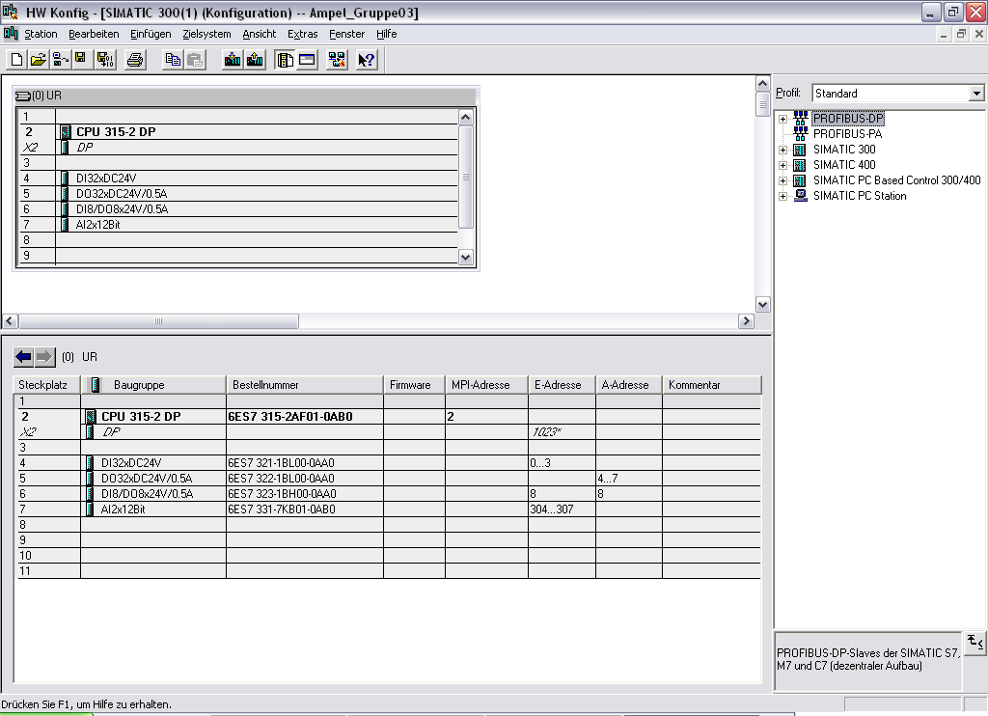
X
Wichtig: Seite 5 „Aufbau des Simulators“
Tabelle „Adressierung“
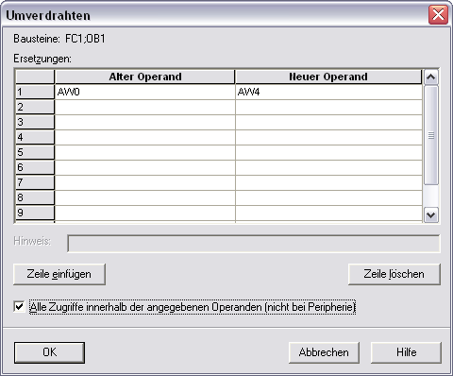
x
Umverdrahte Protokolldatei „chwinfo.txt“
Operandenliste:
Alter Operand : Neuer Operand :
AW0 AW4
Bausteinliste:
FC1: Anzahl Ersetzungen :8
OB1: Anzahl Ersetzungen :0
X

Netzteil: Einschalten
CPU urlöschen gemäß S.6 Laboranleitung „Ampelsteuerung“
CPU: Von StOP auf RUN-P, um Programmladen

In „Hardware“ gehen
Dort Menüpunkt „Zielsystem“ / „Laden in Baugruppe“
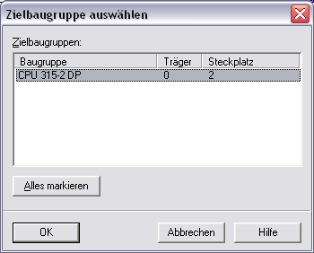
x
nächstes Menü
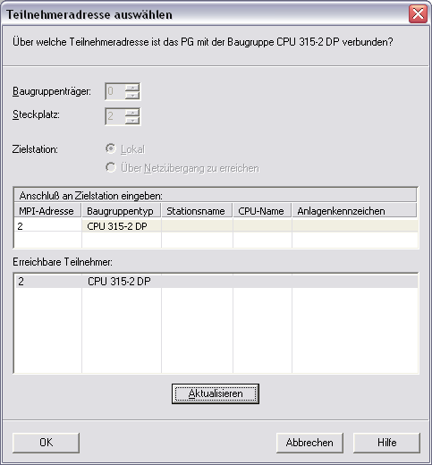
dort auf Button „Anzeigen“ bzw. „Aktualisieren“ drücken, um verfügbare CPU genannt zu bekommen.
Dann Anfrage:
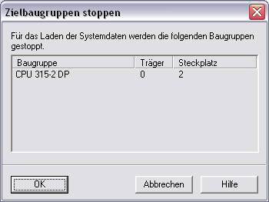
bestätigen
und dann startnachfrage:
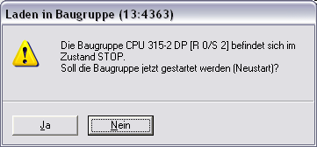

dann im Simatic Manager
auf „Bausteine“ unseres Projekts gehen, dann menüpunkt
„Zielsystem“ / „Laden“
ausführen.
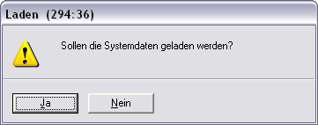
und dann
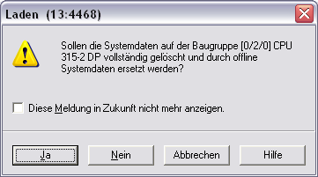
x
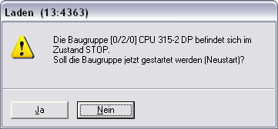
x
danach ist Programm geladen !!!!!!!!!!!

Menü „Zielsystem“ / „Variable beobachten / steuern“
Fenster öffnet sich
X
„Verbindung herstellen zu“ / „Direkt angeschlossener CPU“

X
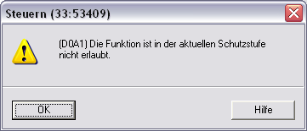
kommt, wenn man sich im Simulator oder in der echten CPU im RUN-Modus
befindet. Sie kommt nicht, wenn man sich im RUN-P Modus befindet !

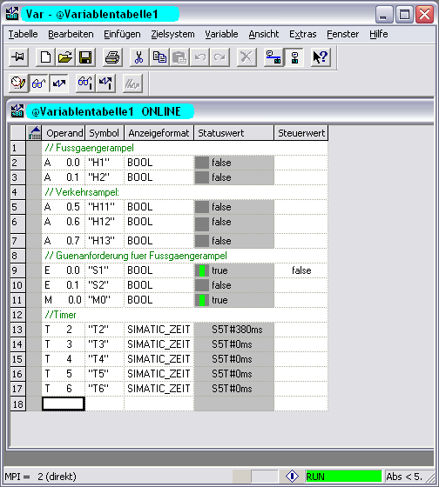

wir stellen Fest:
Beobachten kann man alle Variablen ( Ein + Ausgänge ),
aber SETZEN nur

Merker
( Eingänge prinzipiell nicht, und Ausgänge nur wenn sie NICHT ständig gesetzt werden von der Software, d.h. natürlich kann man einen Merker vom PC aus setzten, der einen Ausgang ansteuert !)

